复习提纲（供参考）
- 事件之间的关系（包含、相等、互不相容、对立、独立）及运算（并、交、差、分配律、德摩根定律）；
- 概率的定义及性质、古典概率模型计算概率：P(A)=N(A)/N(S)；
- 全概率公式与贝叶斯公式的运用；
- 常见的离散型（连续型）随机变量的分布律（概率密度）；
- 由分布律（概率密度）求一维离散型（连续型）随机变量的分布函数；
- 由分布律、概率密度、分布函数求随机变量落在某个区间或区域中的概率（一维、二维随机变量）；
- 一维随机变量和二维随机变量之间的关系：
① 二维→一维：边缘分布律（边缘概率密度）
② 一维→二维：在独立的条件下，求联合分布律（联合概率密度）
- 求一维随机变量函数的分布（形如：Y=g(X)）；
- 随机变量数字特征的定义及性质（随机变量的期望、方差、协方差、相关系数、相关性、k阶矩，独立与不相关的关系，记住几类常见随机变量的数字特征）；
10、理解上分位数的定义及意义；
11、熟记标准正态分布的基本性质：；
12、随机变量的标准化、利用标准正态分布及性质求正态随机变量落在某个区间的概率（会查标准正态分布表）；
注：相互独立的正态随机变量的线性组合仍是正态随机变量。
13、常用统计量（样本均值、样本方差、样本k阶矩）及三种重要分布的定义、性质、会查它们的上分位表（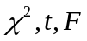）；
14、正态总体的样本均值、样本方差与分布之间的关系（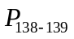：4个定理）；
15、参数的矩估计与最大似然估计；
16、估计量好坏的判定（无偏性、有效性）；
17、单个正态总体均值、方差的双侧置信区间（表6.1）.
18、单个正态总体均值、方差的假设检验（检验统计量）

相关知识点请参考教材例题及课堂测试、课后习题！
(以上知识点都是本课程必须掌握的内容！！其中
红色字体标识部分为考试中常见的大题出题点)

重难知识点题型举例

1、据一份资料报导，该地区有20%是吸烟者，他们患肺癌的概率为0.4%；非吸烟者中有0.1%的人患有肺癌，
(1) 求该地区的肺癌患病率；
(2) 已知某人患有肺癌，求他是非吸烟者的概率。
2、设随机变量X具有概率密度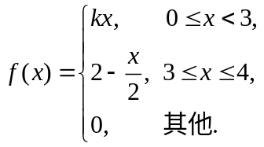
(1) 确定常数k； (2) 求X的分布函数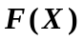； (3) 求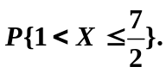
3、设随机变量X的概率密度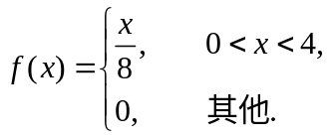，求随机变量Y=2X+8的概率密度。
4、设随机变量X的概率密度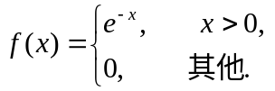，求随机变量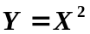的概率密度。
5*、设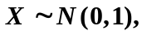求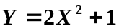的概率密度。
6、设随机变量(X，Y)的概率密度为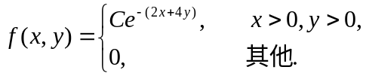，试确定常数C，并求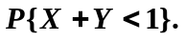
7、设随机变量X和Y的联合概率密度为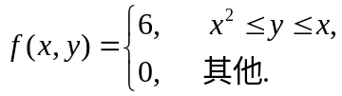，求边缘概率密度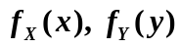并判断X，Y的独立性。
8、设随机变量(X，Y)的概率密度为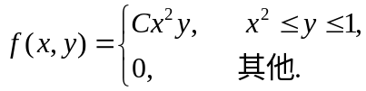，试确定常数C，并求边缘概率密度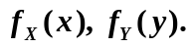
9、设随机变量(X，Y)的概率密度为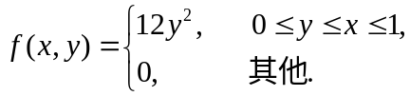，求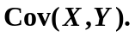

10、(1) 某工厂生产螺栓和垫圈，螺栓直径(mm) 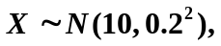垫圈直径(mm) 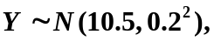且X，Y相互独立，随机取一只螺栓和一只垫圈，求螺栓能装入垫圈的概率； (2) 在(1)中，若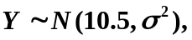问控制至多为多大才能使螺栓能装入垫圈的概率不小于0.9。
11、设总体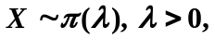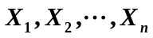是来自总体的样本，求的矩估计量和最大似然估计值。
12、设总体X的概率密度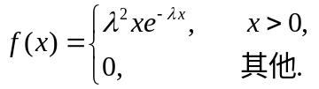，其中参数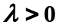未知，是来自总体的样本，求的最大似然估计值和最大似然估计量。
13、从一批元件中随机抽取5个做寿命试验，测得寿命值(单位：h)为
150, 105, 125, 250, 280，
假设元件寿命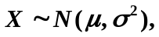分别求和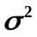的置信度为0.95的置信区间。

